Casos de Teste – Erros Encontrados no TCC
Kevin

Local do perfil não atualizado - CT-001
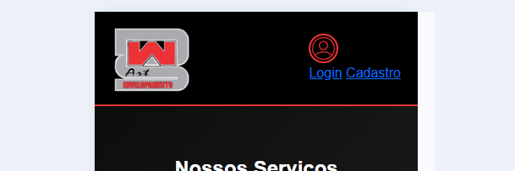
Objetivo: Corrigir o formato do círculo da foto de perfil na tela de login do cliente para que permaneça circular no modo mobile e os botões de login/cadastro e aparecer os botões de alterar página no topo da tela ao lado do perfil.
Dados de teste: Sem dados para essa situação.
Resultado esperado: Atualizar a foto de perfil deve aparecer em formato circular no mobile, sem deformação e os botões de login/cadastro devem estar aceitáveis á visão do usuário e aparecer os botões de alterar página no topo da página.
Status: Não executado

Foto de perfil e layout do cadastro - CT-002
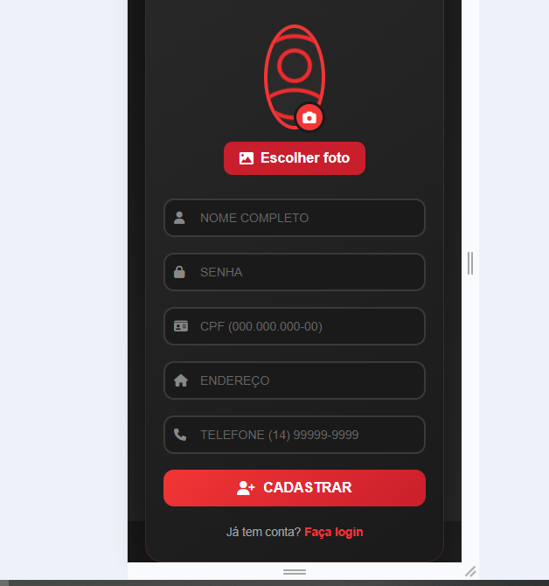
Objetivo: Corrigir a exibição da foto de perfil e o dimensionamento da tela de cadastro do cliente para que todo o conteúdo seja visível e o rodapé não seja coberto.
Dados de teste: Sem dados para essa situação.
Resultado esperado: O círculo da foto deve aparecer corretamente, toda a área da tela deve ser exibida e o rodapé deve permanecer visível.
Status: Não executado

Menu de login não responsivo no mobile - CT-003
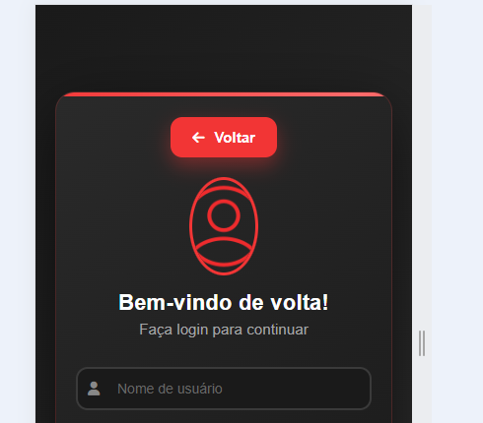
Objetivo: Corrigir o menu da área do cliente para permitir a navegação entre as páginas no modo mobile e melhorar a apresentação do perfil.
Dados de teste: Sem dados para essa situação.
Resultado esperado: O menu deve aparecer no mobile, permitir a mudança de página e apresentar o perfil de forma adequada.
Status: Não executado.

Gerenciamento não responsivo para mobile - CT-004
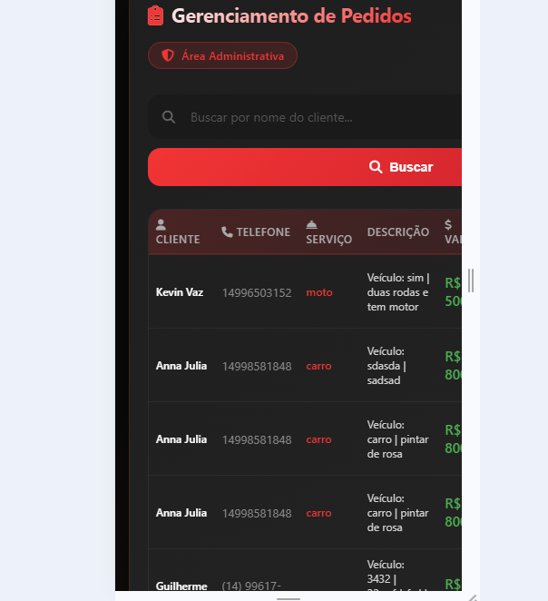
Objetivo: Corrigir o carregamento dos dados, a exibição da foto de perfil e os comandos do menu superior direito, garantindo que as funções possam ser acessadas.
Dados de teste: Sem dados para essa situação.
Resultado esperado: Alterar a tela para ficar responsivo para mobile.
Status: Não executado.

Calendário desorganizado no mobile - CT-005
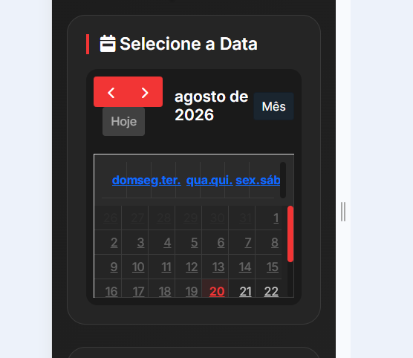
Objetivo: Ajustar o tamanho e a organização do calendário na versão mobile para melhorar a visualização dos dias da semana.
Dados de teste: Sem dados para essa situação.
Resultado esperado: O calendário deve ter tamanho adequado e os dias da semana devem ficar alinhados corretamente no mobile.
Status: Não executado.

Área de serviço do adminstrador não funcional - CT-006
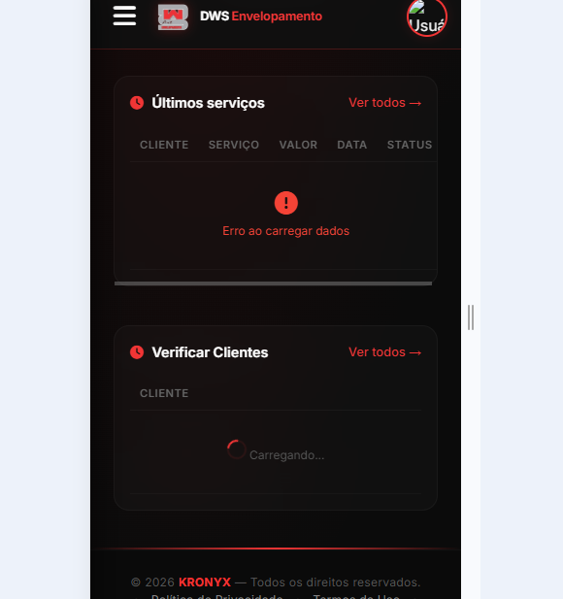
Objetivo: Atualizar a tela de serviço dos adminstradores para funcionar o carregamento da imagem do perfil, carregamento infinito da parte de clientes, erro ao carregar dados dos serviços e menu no canto superior direito sem funcionamento.
Dados de teste: Sem dados para essa situação.
Resultado esperado: A tela de serviços deve estar com o menu funcionando, sem erros nas áreas de clientes e serviços e perfil adequado.
Status: Não executado.

